Danfoss ABQM druckunabhängiges Regelventil

DanfossClimate Solutions

Eigenschaften

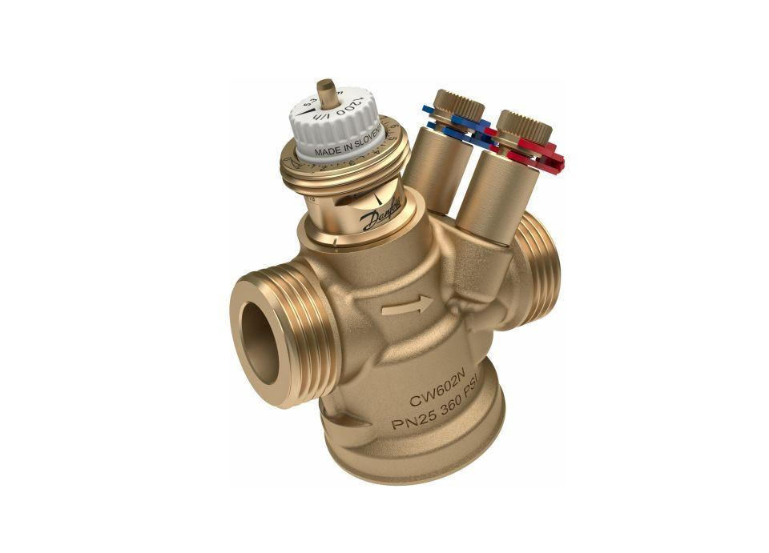

Nennweitensystem

DN

Nennweite DN

15,00 - 20,00